ARGENTINA + URUGUAY + BRASIL
09 DÍAS – 08 NOCHES
VIGENCIA: 2025 - 2026

DURACION: | 09 DÍAS – 08 NOCHES
PUERTO DE SALIDA: | TERMINAL DE CRUCEROS QUINQUELA MARTÍN, BUENOS AIRES, ARGENTINA
FECHAS DE SALIDA: | 19 DE DICIEMBRE 2025  05, 22 DE ENERO 2026  08, 16 DE FEBRERO 2026
BARCOS: | COSTA FAVOLOSA

INCLUYE:
- 08 noches de alojamiento en la categoría de cabina seleccionada
- Comidas Ilimitadas entre las diarias principales y snacks con bebidas incluidas: Café, té, jugos
- Shows
- Actividades recreativas diarias
- Actividades deportivas
- Desembarco en los diferentes puertos descritos en el itinerario

NO INCLUYE:
- Alimentos o bebidas no especificados
- Billetes aéreos
- Seguro de viaje
- Propinas por noche por persona que se pagaran exclusivamente en el Crucero, valor aproximado de 15 a 21 usd por persona por noche.
- Items no especificados en el programa

ITINERARIOS:

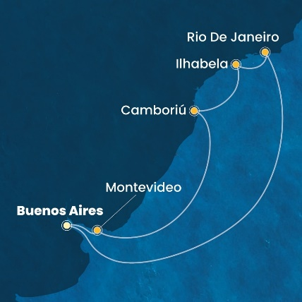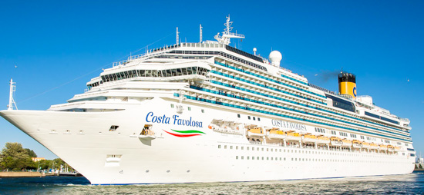

ITINERARIO
Día | Puerto | Llegada | Salida
1 | Buenos Aires | - | 07:00 p. m.
2 | Montevideo | 07:00 a. m. | 17:00 p. m.
3 | Navegación | - | -
4 | Camboriu (Brasilia) | 10:00 a. m. | 18:00 p. m.
5 | Ilha Bela | 10:00 a. m. | 18:00 p. m.
6 | Río de Janeiro | 07:00 a. m. | 16:00 p. m.
7 | Navegación | - | -
8 | Navegación | - | -
9 | Buenos Aires | 08:00 a. m. | -

NOTAS IMPORTANTES:
- Precios incluyen todos los impuestos (sujetos a cambio y disponibilidad).
- No aplica para feriados largos, congresos y eventos especiales.
- Precios sujetos a variación y disponibilidad sin previo aviso hasta el momento de la reserva.
- Las cabinas garantizadas no tienen n° de cabina hasta realizar el check in.
- Pago signature on file: Pago con tarjeta de crédito directo a la Naviera.
- Pago: Pago con tarjeta de crédito.

